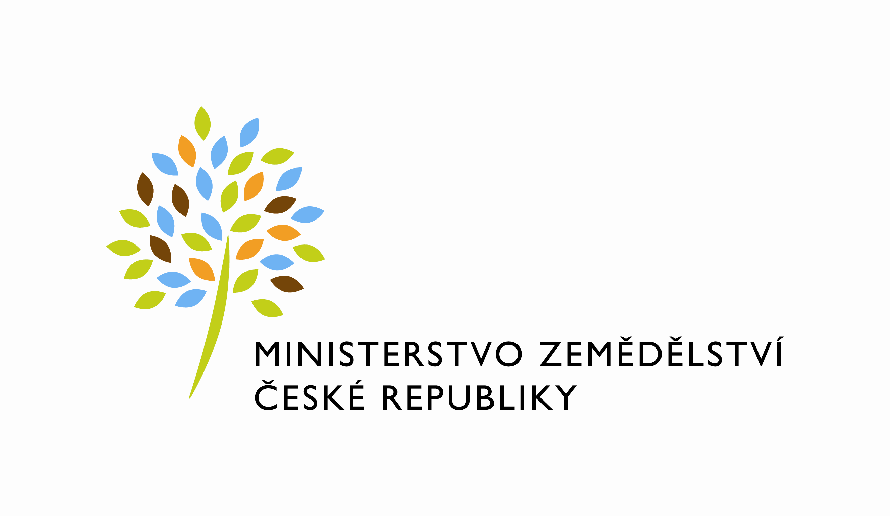

12703/2021-MZE-11173
mze000020081428
útvar: Odbor účetnictví a statistiky
Číslo útvaru: 11170

SPISOVÁ ZN.: 2KP26640/2012-13233
NAŠE ČJ.: 12703/2021-MZE-11173

VYŘIZUJE: Ing. Ilona Bardiovská
Telefon: 221812718
E-MAIL: Ilona.Bardiovska@mze.cz
ID DS: yphaax8

adresa: Těšnov 65/17, Nové Město, 110 00 Praha 1

DATUM: 25. 2. 2021

Nákup, zásoby, prodej a ceny drůbeže - leden 2021

Výsledky statistického zjišťování Drůb (MZe) 4-12 - Měsíční výkaz o nákupu, zásobách, prodeji a cenách drůbeže a drůbežích výrobků

Zpracovala: Ing. Ilona Bardiovská

Ing. Milan Schovánek
ředitel odboru

